Практическое занятие «Наружная сонная артерия»
Задание №1(тестирование)
Выбрать один или несколько правильных ответов
1. ветвь дуги аорты
1) левая подключичная артерия
2) правая подключичная артерия
3) правая общая сонная артерия
4) правая наружная сонная артерия
5) плечеголовной ствол
2. передняя ветвь наружной сонной артерии
1) нижнечелюстная артерия
2) поверхностная височная артерия
3) верхнечелюстная артерия
4) верхняя щитовидная артерия
5) язычная артерия
3. медиальная ветвь наружной сонной артерии
1) глазная артерия
2) нижнечелюстная артерия
3) восходящая глоточная артерия
4) восходящая небная артерия
5) поверхностная височная артерия
4. задняя ушная артерия кровоснабжает
1) костный и перепончатый лабиринты
2) височная мышца
3) ушную раковину
4) слизистая оболочка барабанной полости
5) грудиноключичнососцевидная мышца
5. конечная ветвь наружной сонной артерии
1) поверхностная височная артерия
2) нижнечелюстная артерия
3) надглазничная артерия
4) подглазничная артерия
5) верхнечелюстная артерия
6. ветвь верхнечелюстной артерии в ее крыловидном отделе
1) подбородочная артерия
2) клиновидно-небная артерия
3) поверхностная височная артерия
4) щечная артерия
7. ветвь верхнечелюстной артерии в ее крыловидно-небном отделе
1)жевательная артерия
2) средняя менингеальная артерия
3) восходящая небная артерия
4) подглазничная артерия
5) клиновидно-небная артерия
8. ветвь лицевой артерии
1) дорсальная артерия носа
2) угловая артерия
3) верхняя губная
4) подглазничная артерия
5) верхняя альвеолярная артерия
9. верхние альвеолярные артерии отходят
1) от поверхностной височной артерии
2) от лицевой артерии
3) от глазной артерии
4) от подглазничной артерии
5) верхнечелюстной артерии
10. ветвь верхней щитовидной артерии
1) верхняя гортанная артерия
2) нижняя гортанная артерия
3) поверхностная гортанная артерия
4) глубокая гортанная артерия

Задание №2
Подписать анатомические образования, используя латинскую терминологию.
Рисунок 1

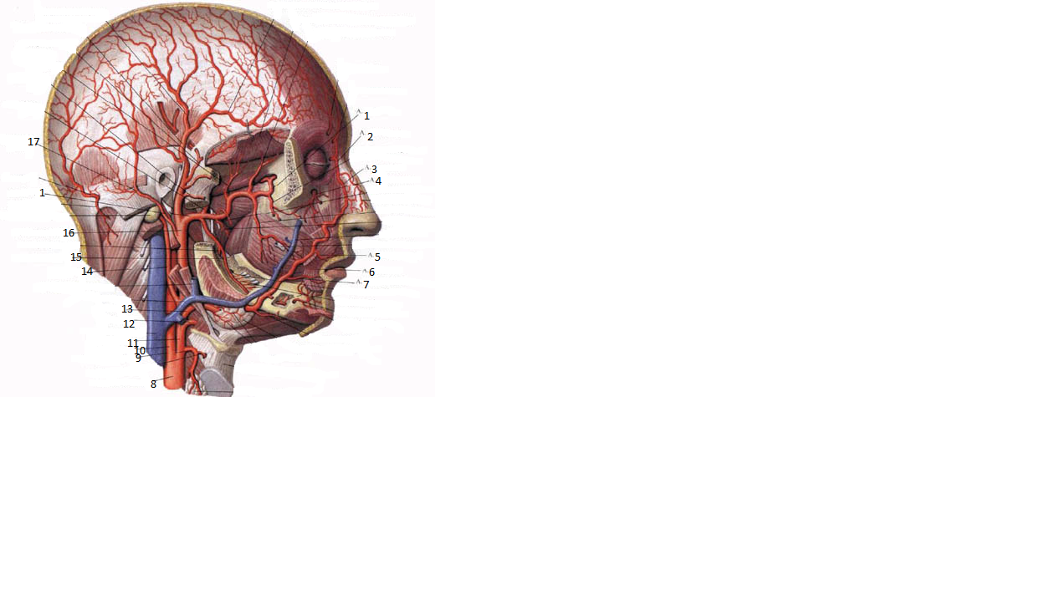

Задание №3. Составьте подробную граф-логическую структуру ветвей наружной сонной артерии, подписать области иннервации.

Задание № 4. Составьте схему верхнечелюстной артерии. Напишите, что кровоснабжает верхнечелюстная артерия?

Задание №5. Ситуационная задача
В отделение доставили больного с открытой раной в области шеи, в которой видны две артерии.
Вопрос 1: Определить, которая из них внутренняя сонная, а которая - наружная;
Вопрос 2: К какому образованию прижимают общую сонную артерию для остановки кровотечения?

